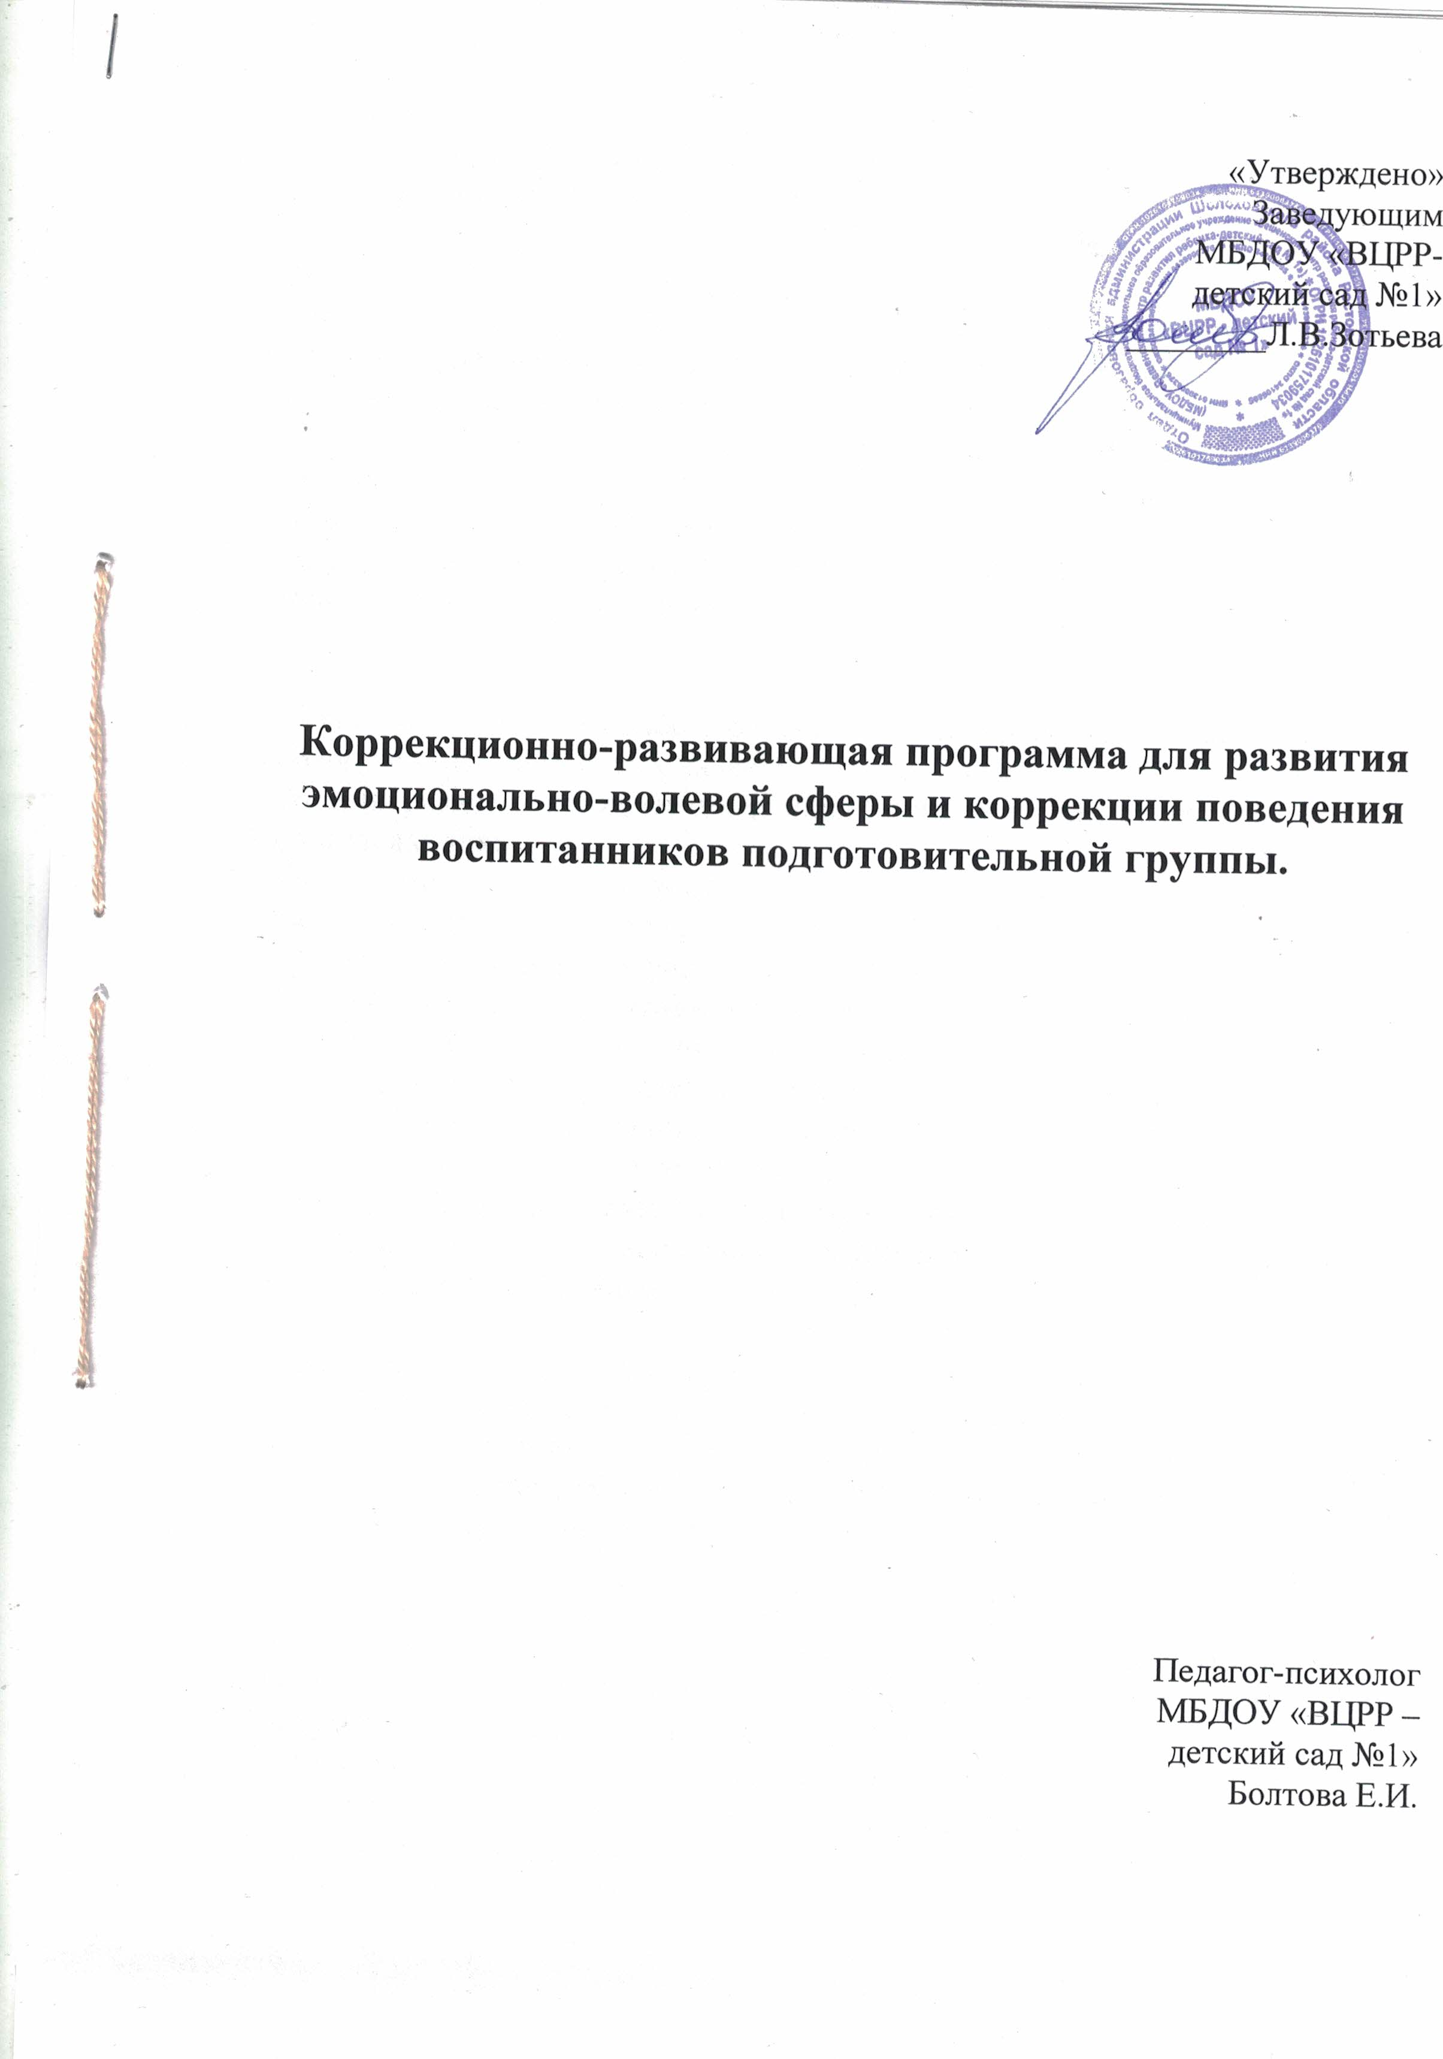

Цель программы: коррекция и развитие эмоционально-волевой сферы и поведения детей 6-7 лет.

Задачи:
- развить умение воспитанников ориентироваться по словесной инструкции;
- развить умение работать самостоятельно, в паре, в группе;
- развивать произвольность внимания, памяти, воображения, мышления;
- развить умение распознавать собственные эмоции и управлять ими;
- сформировать отношение к правилу как обязательной составляющей не только игры, но и в жизни в целом;
- сформировать умения распределять и выполнять различные функции, взаимно контролировать действие в игре.

Психологическая готовность ребёнка к школе представляет собой совокупность личностных качеств, умений и навыков, а также определённый уровень развития психических функций и предполагает несколько составляющих:
- мотивационную готовность – наличие у ребёнка желания учиться и, как следствие, ответственного отношения к школе, учителю, учебной деятельности, к себе как учащемуся;
- интеллектуальную готовность - сформированность определённых умений и навыков (способность обобщать. Сравнивать объекты, классифицировать их, выделять существенные признаки, делать выводы), образных и пространственных представлений, соответствующее речевое развитие, познавательная активность;
- эмоционально-волевую готовность – способность к подчинению правилам и требованиям, способность управлять и контролировать своё поведение (произвольность).

Среди показателей психического развития ребёнка в дошкольном возрасте в качестве наиболее важного обычно выделяют произвольность, главная черта которой – осознанность действий. Без осознания своих действий, эмоций невозможно управлять ими и контролировать их. Произвольность поведения – необходимое условие успешного обучения в школе.
Наиболее эффективным средством осознания своего поведения и овладения им в дошкольном возрасте традиционно считается игра с правилом. Как отмечает Е.О.Смирнова, именно в ней дети начинают соотносить своё поведение с образцом поведения, который задан в правиле, а значит. Задумываться, правильно ли они действуют.
Осознанность проявляется прежде всего в сознательной постановке целей, в понимании своих состояний и намерений, в выработке отношения к окружающей действительности. Причём всё это совершается самим человеком, а не задаётся кем-то извне.
Как показывает практика, не все дети к моменту поступления в первый класс обладают достаточно высоким уровнем произвольной саморегуляции. Поэтому на этапе подготовки к школе с детьми старшего дошкольного возраста необходимо проводить специальные игровые сеансы по развитию произвольности.

Состоит из семи игровых сеансов:
- Волшебный лес.
- Морское царство.
- Музыкальная страна.
- Волшебное королевство.
- Военный парад.
- Мультяшная страна.
- Школьный урок.

Организация занятий:
Занятия проводятся 1 раз в неделю продолжительностью 25 – 30 минут.
Количество человек в группе не более 6.

Тематический план занятий по коррекции и развитию эмоционально-волевой сферы и поведения детей 6-7 лет.

№ | Содержание занятия | Время проведения | Продолжительность занятия по времени
1 | Волшебный лес.  Цели: развитие слухового внимания, произвольности и самоконтроля;  Контроль двигательной активности; формирование представлений об окружающем мире.  - приветствие  - игра «Покажи, как…»  - игра на внимание  - игра «Волк и зайцы»  - прощание. | 2 неделя ноября | 25-30 мин
2 | Морское царство.  Цели: - развитие внимания, произвольной памяти, эмоционально-выразительных движений, умения контролировать импульсивные действия;  - контроль двигательной активности.  - приветствие  - игра «Что изменилось?»  - игра «Море волнуется…»  - игра «Да и нет»  - прощание. | 3 неделя ноября | 25-30 мин
3 | Музыкальная страна.  Цели: развитие произвольности воображения, внимания, памяти; формирование способности согласованно взаимодействовать, быстро и точно реагировать на сигнал; развитие умения контролировать свои действия.  - приветствие  - игра «Узнай по звучанию»  - игра «Красный, синий, жёлтый»  - игра «Топнем, хлопнем и присядем»  - прощание | 1 неделя декабря | 25-30 мин
4 | Волшебное королевство.  Цели: развитие внимания, произвольной памяти, эмоционально-выразительных движений; развитие навыков произвольного поведения, переключения внимания с одного вида деятельности на другой; развитие умения контролировать эмоции, управлять своим поведением; преодоление двигательных автоматизмов.  - приветствие  - игра «Король сказал»  - игра на внимание  - игра «Молчим и не смеёмся»  - прощание. | 2 неделя декабря | 25-30 мин
5 | Военный парад.  Цели: развитие внимания, регулирования поведения, преодоление двигательного автоматизма; развитие умения контролировать импульсные действия.  - приветствие  - игра «Часовые»  - игра «Собираемся в поход»  - прощание. | 3 неделя января | 25-30 мин
6 | Мультяшная страна.  Цели: развитие произвольного внимания. Произвольной памяти, эмоционально-выразительных движений; контроль двигательной активности.  - приветствие  - просмотр мультфильма  - беседа с детьми о просмотренном мультфильме  - прощание. | 4 неделя января | 25-30 мин
7 | Школьный урок  Цели: развитие внимания, логического мышления, представлений о школьных принадлежностях; контроль двигательной активности.  - приветствие  - встреча с Мудрой совой  - игра «Угадай-ка»  - игра «Собираем портфель»  - игра «Почувствуй себя школьником»  - прощание. | 1 неделя февраля | 25-30 мин

Литература:
1«Справочник педагога-психолога. Детский сад.» 2016 г.
А.Е.данилова «Развитие произвольного поведения дошкольников подготовительной группы»
2 С.Е.Гаврина, Н.А. Кутявина, И.Г. Топоркова, С.В. Щербинина «Развиваем внимание».

